“Халыкара туган тел көне”
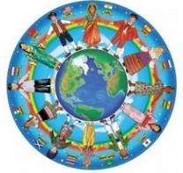Зурлар төркеме балалары өчен бәйрәм кичәсе

Максат: Туган як, татар теле, татар халкының көнкүреше турында белемнәрен ныгыту; милләтебез, туган телебез – татар теле белән горурлану хисләре, әдәплелек тәрбияләү.
Алдан әзерлек: балалар белән туган як, туган тел турында әңгәмә үткәрү; шигырьләр, милли уеннар өйрәнү, халкыбызның элекке яшәеше турында сөйләшү, Г.Тукай, аның иҗаты турында белемнәрен ныгыту, туган як музеенда булу, алъяпкыч бизәү.
1Алып баручы: Исәнмесез, балалар!
Балалар: Исәнмесез!
1Алып баручы: Хәлләрегез ничек?
Балалар: Кояшлы көн кебек
Татар телен – Тукай телен
Өйрәнергә дип килдек.
1Б Нинди ямьле көн бүген!
Йөгереп урамга чыктым.
Туган тел бәйрәменә
Бакчабызга ашыктым.

